# Лабораторна робота № 1 РОЗРОБКА МАКЕТУ САЙТУ

**Мета роботи:** вивчення можливостей додатків та інструментів Materialpalette, Google, Coggle, Moqups, Photoshop при розробці дизайну макету сайту.

**Постановка завдання**

Розробити макет власного сайту використовуючи додатки Coggle, Moqups та Photoshop. Підібрати кольорову та шрифтову схему за допомогою Materialpalette та Google Fonts.

**Порядок виконання лабораторної роботи**

1. Розробити структуру макета сайту за допомогою інструмента Coggle. Для підключення інструменту використовувати GoogleDrive свого аккаунту.

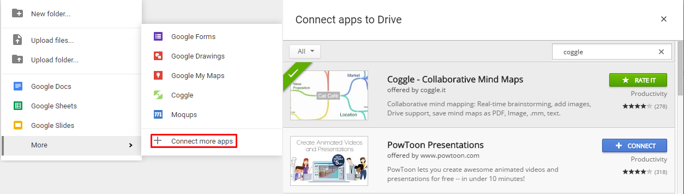

1. Розробити макет ескізу сайту за допомогою додатка [Moqups](https://moqups.com/)
2. Підібрати кольорову схему сайту за допомогою інструменту [Materialpalette](https://www.materialpalette.com/)
3. Підібрати шрифтову схему за допомогою інструменту [Google Fonts](https://fonts.google.com/)
4. Розробити макет сайту за допомогою додатку Photoshop

**Звіт має містити такі файли:**

* mind-cart сайту;
* ескіз макету сайту;
* макет сайту.